LTAIPSLPA84FXXXVI ESTADÍSTICAS GENERADAS.
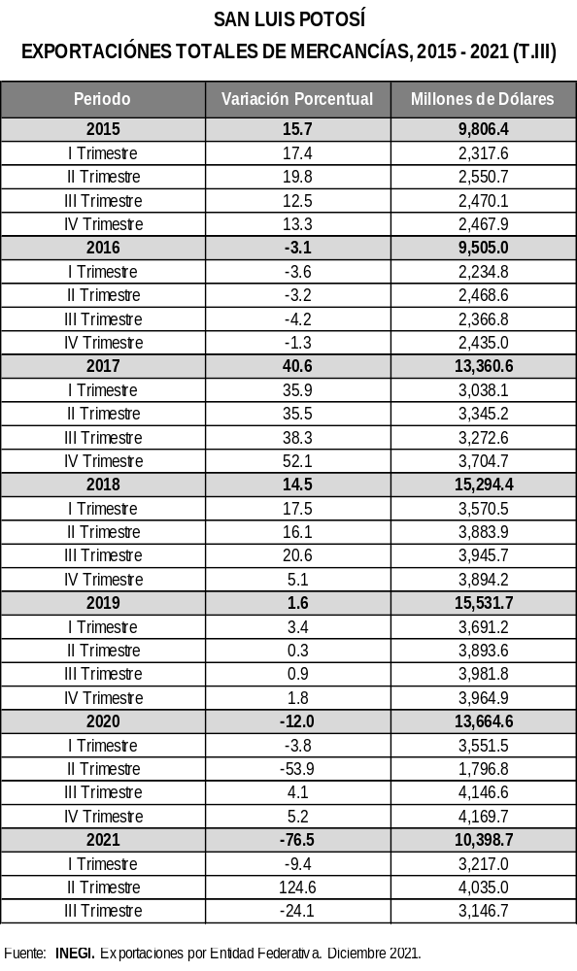

LTAIPSLPA84FXXXVI ESTADÍSTICAS GENERADAS.

